методработаМБУ ДО «Амгинская ДШИ им. А.А.Черемных»

Методическая разработка занятия по прикладному творчеству
" Изучение мультипликации и ее основ "

Автор: Захарова Т.А
преподаватель Амгинской
ДШИ им А.А. Черемных

2023 г.
Содержание.

Введение
История анимации
Цели и задачи для занятий с детьми.

Виды мультипликации.

Техника стоп моушен на занятях с детьми.
- Пластилиновая техника объемной мультипликации
- Создание фигуры для кукольной мультипликации
- Силуэтная анимация(теневая)
- Техника оригами
- Перекладная техника анимации.

Заключение
Использованная литература

Введение.

Создание мультика сам по себе очень трудоемкий процесс. Существует множество разных видов и вариантов создания мультипликации от бумажных до компьютерных и каждый из видов по своему особенный. Увлекательной для первого изучения детьми я считаю- это создание мультипликации с помощью программы стоп моушен. Покадровая анимация или стоп-моушн (stop motion с англ. — «остановка-движение») — техника анимационного кинопроизводства, при которой объектами физически манипулируют небольшими шагами между индивидуально сфотографированными кадрами, так что они будут проявлять
независимое движение или изменяться при воспроизведении серии кадров.
История стоп моушен длинна. Именно эта анимация была до компьютерной графики в фильмах, такие старые шедевры как «Кинг конг» «Цирк Шалтай-Болтая» «Затерянный мир» итд. были созданы благодаря созданию покадровой анимации. Тогда людям казалось, будто в фильме происходит настоящее волшебство. Ведь вещи двигались сами по себе и даже могли летать. В наше время компьютерная графика уже покорила весь мир и ведет развитие дальше.
Но вернувшись к истокам, узнав анимацию ближе, возможно дети станут частью анимации и будут ее развивать к всё большим вершинам
Тема мультипликации актуальна всегда, и может увлечь каждого. Выбирая, тему методической разработки я удивилась, что создавала анимации и даже не особо понимала это. С разными классами мы создавали театры теней, театры оригами и создавали различные сказки с помощью этих техник. А что такое анимация? Как увлечь и показать это даже самым маленьким? Давайте попробуем изучить и углубиться в этот увлекающий процесс.
Для начала давайте примерно узнаем, что такое анимация и мультипликация в целом.
Анимация (animātiō с лат. — «одушевление, оживление») или мультипликация (multiplicatio с лат. — «умножение, увеличение, возрастание, размножение») — технические приёмы создания иллюзии движущихся изображений (движения и/или изменения формы объектов — морфинга) с помощью последовательности неподвижных изображений (кадров), сменяющих друг друга с большой частотой (от 12 кадров в секунду для рисованной мультипликации до 30 кадров в секунду для компьютерной анимации).
Хотя термин «анимация» наиболее распространён в мире, однако в русском языке, в СССР и в России, на протяжении длительного времени было общепринято название «мультипликация». По мнению известного мультипликатора Фёдора Хитрука, использование в СССР терминов «мультипликация», «мультипликатор» связано с технологией, использовавшейся до внедрения классической рисованной мультипликации — созданием изображений при помощи наложения на лист элементов персонажей, что сродни аппликации. По созвучию с этим словом эта отрасль кинематографа была названа мультипликацией.
На сегодня основная мультипликационная классификация различает 2D, 3D, покадровую мультипликацию и stop-motion. Кроме того, существуют различные более специфические виды мультипликации, для которых также нужны определённые навыки, умения и условия. К примеру, игольчатая, песочная мультипликация или мультипликация на воде. Более того — каждый вид можно разделить на подвиды, например, stopmotion мультипликация бывает пластилиновая, кукольная, бумажная, и так далее[5].
История создания анимации.
Анимацией называется вид искусства, который создается из последовательности кадров, сменяющих друг друга с определенной частотой (обычно она колеблется от 12 до 30 кадров в секунду) и создающих иллюзию движения. В наши дни анимация распространена повсеместно: в фильмах, играх, социальных сетях, рекламе и на телевидении. Анимация зародилась еще в первобытную эру задолго до появления современных изобретений, таких как фотоаппарат или видеокамера. Первыми примерами анимации можно считать палеолитические пещерные рисунки животных, на которых они изображались со множеством ног, перекрывающих друг друга. Таким образом древние люди пытались запечатлеть движение. Глиняный сосуд с изображением козла в движении, найденный в Иране, является самой первой анимационной раскадровкой (рис.1).
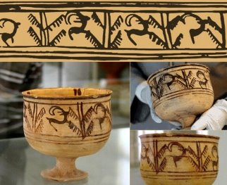
Рис. 1. Чаша Шахр-э Сухте с изображением прыгающего козла
Большое наследие оставила за собой Микенская культура периода с XVI по XI век до н. э. Именно в это время у древних греков зародилось гончарное ремесло. Вазы искусно расписывались рисунками с зафиксированными фазами анимационного движения (рис.2).
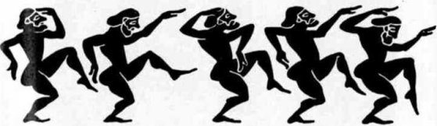
Рис. 2. Фрагмент рисунка танца, микенская керамика, 1500 г. до н. э.
Однако, перечисленные выше примеры были всего лишь попытками изобразить движение. Полноценная анимация появилась только в конце 19 века во Франции, когда инженер-самоучка Жан Эмиль Рейно создал первый праксиноскоп (рис.3) — оптический прибор, состоящий из цилиндра, помещенную в него полосу изображений, зеркальной призмы. Таким образом, при вращении цилиндра каждая миниатюра отражается от соответствующей грани призмы и возникает анимационный эффект плавного движения. Помимо праксиноскопа существовали и другие инструменты для получения движущегося изображения, такие как: тауматроп, фенакистоскоп, зоотроп, кинеограф и другие.
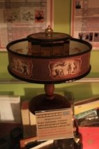
Рис. 3. Праксиноскоп, 1877 год
Первыми мультфильмами являлись самостоятельно раскрашенные и нарисованные пантомимы, длительность которых составляла порядка десяти-пятнадцати минут. Уже тогда могло применяться звуковое сопровождение, синхронизированное с изображением. Жан Эмиль Рейно был также создателем мультфильмов, в которых впервые использовались как рисунки, так и настоящие фотографии. Он является одним из тех первых мультипликаторов, внесших огромный вклад в развитие анимационной сферы [3]. Стремительный рост анимации пришелся на первые десятилетия 20 века. Джордж Меллис изобрел технику «stop-motion». Это техника съемки кадра со сменой чего-либо в этом кадре и так с каждым последующим. Джей Стюарт Блектон создавал фильмы с анимационными вставками, в которых еще не было сюжета. Одним из таких был фильм «Очарованный рисунок» (рис. 4).
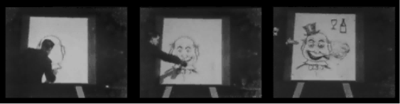
Рис. 4. Кадры из фильма Дж. С. Блектона «Очарованный рисунок»
Винзор МакКей создал первый анимационный мультфильм в 1906 году. Отрисовывать каждый кадр было очень долго, но, благодаря Эрлу Херду, который придумал рисовать фон лишь раз, а персонажей рисовать на прозрачных целлулоидных листах и накладывать сверху. Соответственно, разделился и труд: прорисовкой персонажей и рисованием «задников» теперь занимались разные люди). В 1918-м мультфильмы перестали быть короткометражными — появился аргентинский «полный метр» «Апостол». За это время методом проб и ошибок было установлено, что, чтобы изображение оставалось плавным и не дергалось, картинка должна меняться не менее 10–12 раз в секунду, хотя чем больше, тем лучше [3]. Уолт Дисней разделил историю мировой анимации на «додиснеевскую» и на все, что было после. В 1928 году он впервые использовал звук в анимации, выпустив мультфильм «Пароходик Вилли». Дисней является также создателем первого цветного мультфильма «Цветы и деревья» (рис.5), принесшего ему премию «Оскар». Одним из наиболее существенных нововведений студии Диснея было изобретение многоплоскостной камеры, позволявшей получать эффекты параллакса, вытянутых форм фигур, глубины и нечеткости. В это же время создаются такие популярные студии как: Universal Pictures, Paramount и Warner Brothers, которые существуют до сих пор.
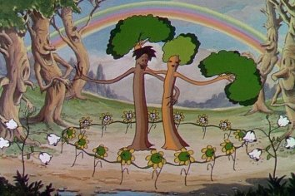
Рис. 5. Кадр из анимационного фильма «Цветы и деревья»
В связи с переходом в эру компьютеров начал меняться и облик анимации. Так, например, в 1995 году студия Pixar выпустила мультфильм «История игрушек» (рис.6), выполненный с помощью революционной технологии 3D-моделирования. Именно с данного проекта начался плавный переход от классической анимации к компьютерной. В конце 20 века появилась технология motion capture (захват движения). Она была впервые продемонстрирована в анимационном фильме «Полярный экспресс». Но, как ни странно, данная технология сейчас редко используется для создания мультфильмов, а большое распространение получила в игровом кино.
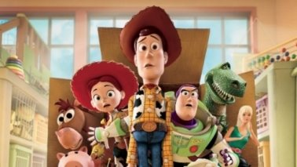
Рис. 6. Кадр из анимационного фильма «История игрушек»
Хотя технологии и ушли далеко вперед, рисованная анимация продолжает выходить на экраны несмотря на то, что это более ресурсозатратно. В 2019 году на экраны вышел мультфильм «Клаус» (рис.7), главной миссией которого было разбудить интерес зрителей к классической анимации.
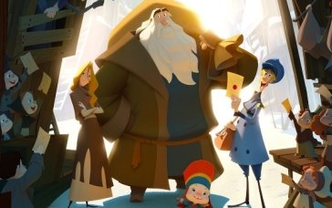
Рис. 7. Кадр из анимационного фильма «Клаус»
С каждым годом индустрия анимации все больше и больше развивается и эволюционирует. Вместе с этим, появляются новые виды анимации, настолько разнообразные, что каждый сможет найти то, что ему более близко[3].

Цели и задачи на занятиях с детьми.
Цели:
- выявление одаренных детей в области изобразительного искусства в раннем детском возрасте;
- формирование у детей школьного возраста комплекса начальных знаний, умений и навыков в области прикладной и компьютерной покадровой анимации
- формирование понимания художественной культуры, как неотъемлемой части культуры духовной.
Задачи:

- сформировать стойкий интерес к художественной деятельности; овладеть различными техниками анимационного творчества
- и основам художественного мастерства;
- научить практическим навыкам создания объектов в разных видах анимационного творчества;
- научить приемам составления и использования композиции в различных материалах и техниках;
- научить творчески использовать полученные умения и практические навыки;
- научить планировать последовательность выполнения действий и осуществлять контроль на разных этапах выполнения работы;
воспитательно-развивающие:
- пробудить интерес к изобразительному и декоративно-прикладному творчеству;
- раскрыть и развить потенциальные творческие способности каждого ребенка;
- формировать творческое отношение к художественной деятельности; развивать художественный вкус, фантазию, пространственное воображение;
- приобщить к народным традициям;
- воспитать внимание, аккуратность, трудолюбие, доброжелательное отношение друг к другу, сотворчество.[1]

Для начала узнаем какие виды мультипликации есть.
Виды мультипликации.
- Классическая анимация (нарисована вручную)
- Пластилиновая техника
- Техника перекладки
- Кукольная техника
- Песочная техника
- Живопись по стеклу
- Игольчатый экран
- Ротоскопи́рование
- Компьютерная мультипликация
- Комбинированная анимация.
- Комбинированная анимация.
- Силуэтная(теневая) анимация
- Перекладная анимация (мультипликация)[4]

Техника стоп моушен на занятиях с детьми.
Пластилиновая техника обьемной мультипликации.

Необходимые материалы: пластилин, стеки, телефон
-- Пластилиновая обьемная техника
Для этой техники подходят абсолютно все возраста! С учащимися 1 класса художественного отделения где у нас проходят занятия лепкой мы попробовали создать объёмную пластилиновую технику мультипликации.
Вводная часть.
Для начала детям необходимо показать и рассказать о пластилиновой технике анимации, поговорили о том какие мультфильмы они смотрели с применением этой техники(5 мин.) и просмотрели мультфильм Александра Татарского(1981г.) «Пластилиновая ворона» (4мин)
Практическая часть.
Дальше даем тему для Лепки
Задача нашего занятия лепка абааьы
Дети лепят абаьыы , главной их задачей сейчас является создание объёмной стоящей фигуры (40мин) Дальше вместе с учителей создаем анимацию в приложении стоп моушен. В начале показываем как работает эта программа и задачи детей(5 мин.) Главное это плавность движения, а для этого нам нужно больше кадров. Но тк это было наше первое занятие анимацией тут нужно было просто изучить азы.
Наш минус был в том, что мы не продумали сюжет до создания фигур, но мы вышли с этой ситуации тк дети слепили совершенно разных абаьыы и сюжет уже появлялся в голове.(20мин.)
Рефлексия. (5мин.)

Продолжительность занятия была 80 мин (2 урока)
Дети справились с задачей замечательно!
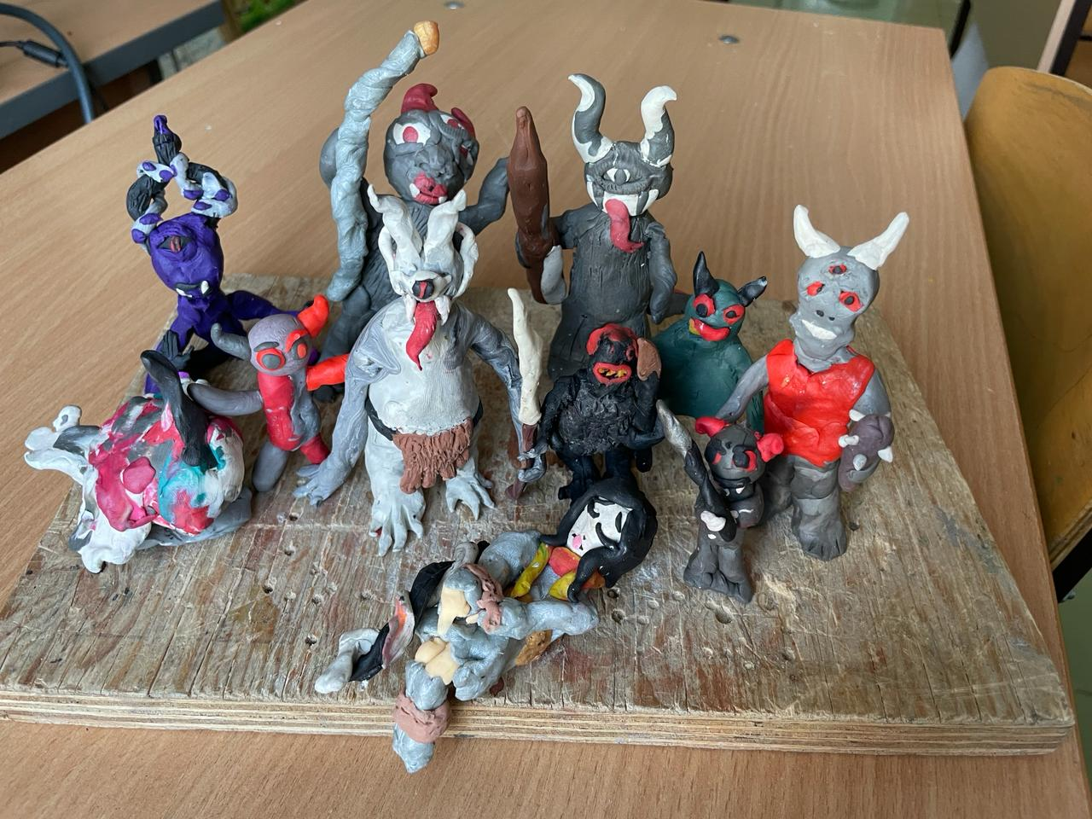

Создание куклы для кукольной мультипликации с детьми

Необходимые материалы :
- Проволка (нужна более гибкая и прочная, примерно вязальная или оцинкованная)
- плоскогубцы (можно простые или для рукоделия)
- кусачки
- пенаплекс
- скотч
-резак
- ножницы
- фольга
- полимерная глина или самозатвердевающая
- кусочки разной ткани для одежды
- клей
- нитка и иголка

Вводная часть и прочтение техники безопасности для детей.
Дальше приступаем к практической части. Первой нашей задачей становится создание эскиза нашей куклы(Рис.8). По этому эскизу делаем проволочный каркас(Рис.9).
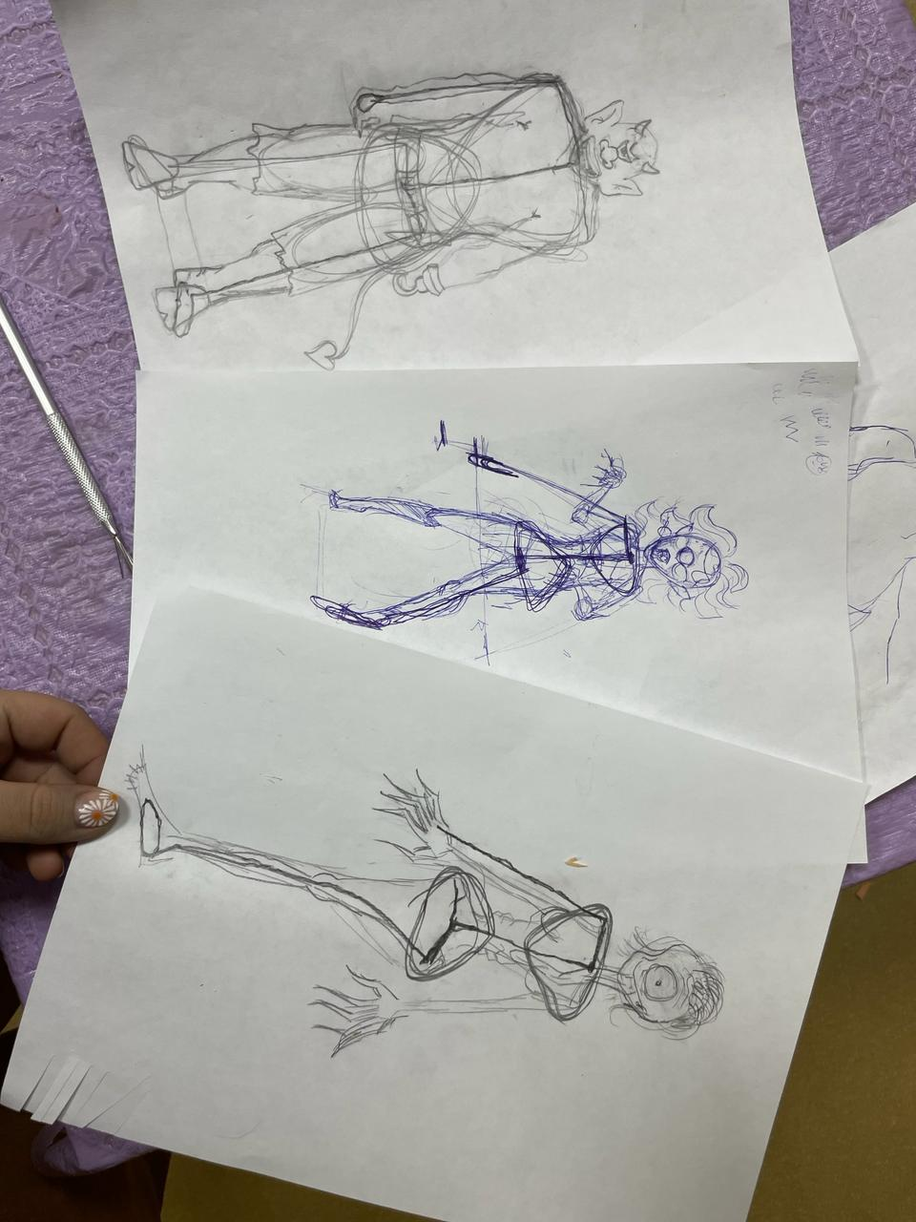
Рис.8 Эскизы нашей куклы

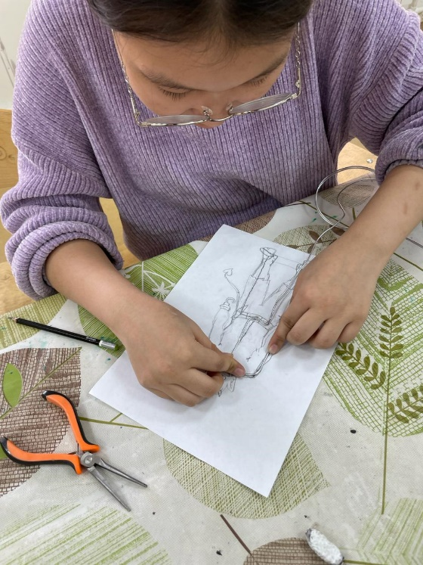
Рис. 9 Ученица создает проволочный каркас

Дальше мы создаем внутренний обьем с помощью материала пенаплекс и вырезаем форму головы, живота, таза и можно рук и ног.
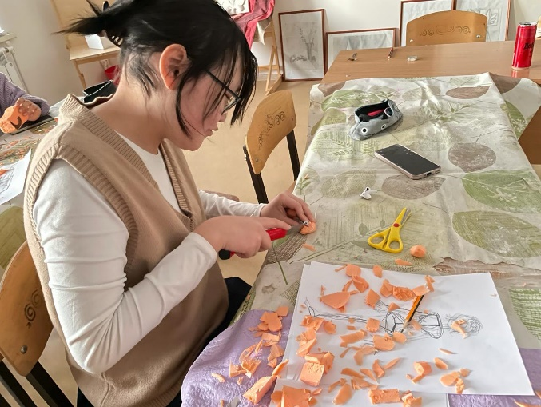
Рис. 10 Вырезание формы из пенаплекс

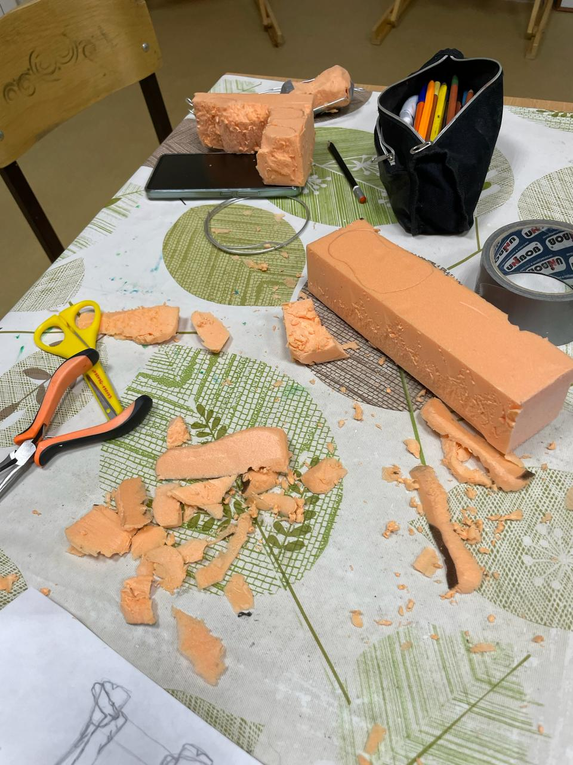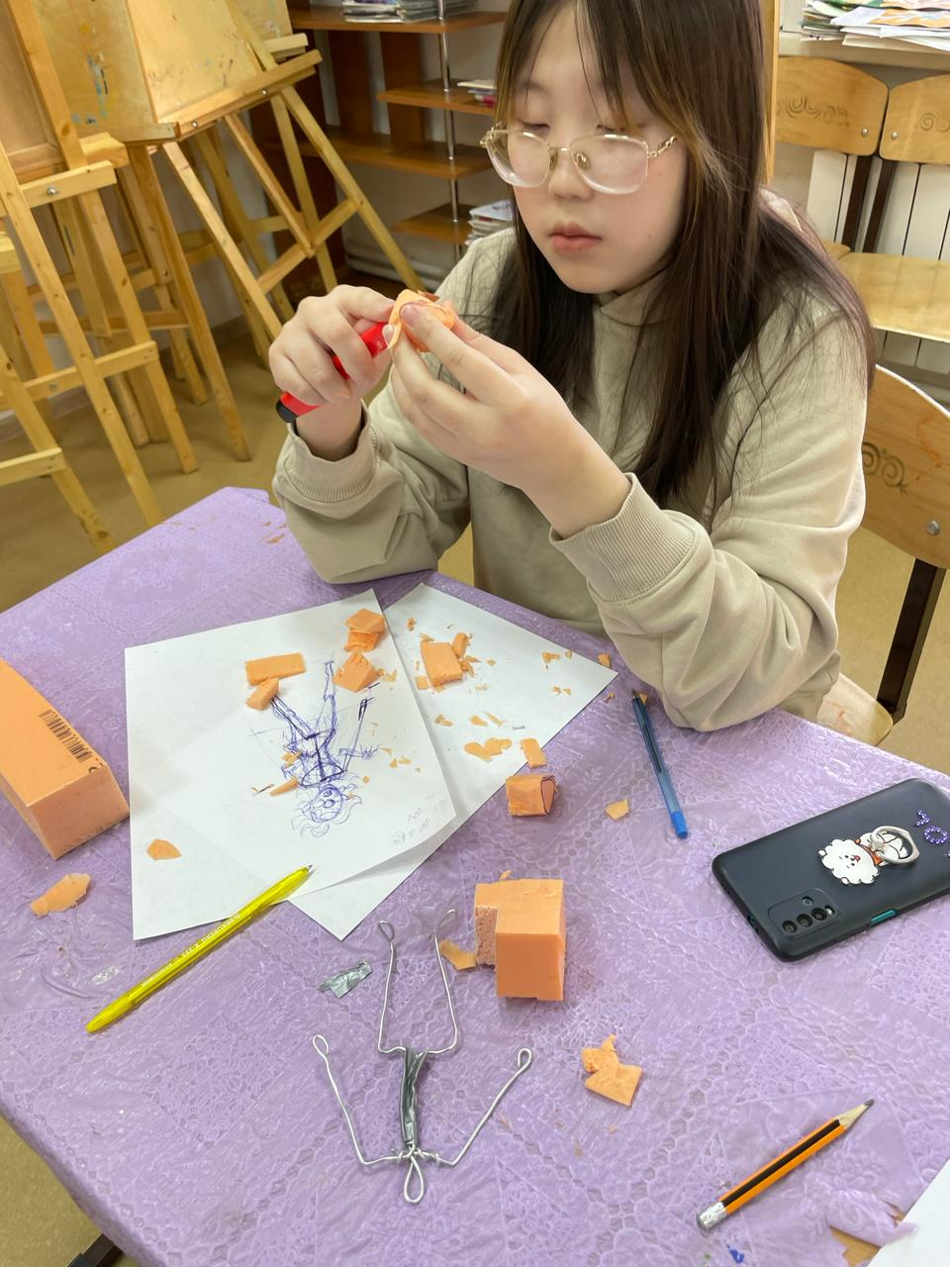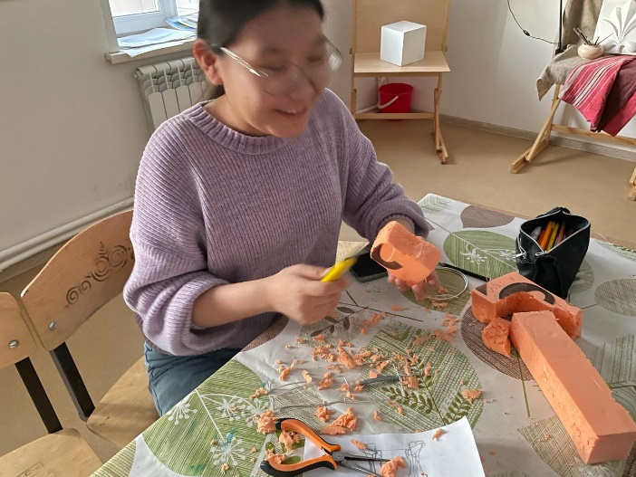
Рис. 11,12,13 Рабочие моменты урока
Как мы видим на изображениях (Рис. 11,12,113) Вырезание формы из материала пенаплекс весьма трудоемкий процесс, после него остается много мусора и необходима уборка.
После того как вырезали форму из пенаплекса необходимо прикрепить его к нашему каркасу из проволки. Это можно сделать с помощью вырезов на пенаплексе и скотча или клея. И вот мы сделали основу нашей будущей куклы (Рис.14)
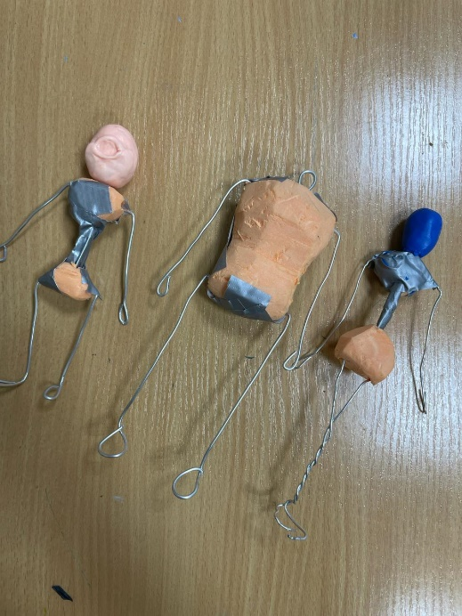 Рис.14 Готовые каркасы
Дальше мы пользовались материалом пластика (полимерная глина) и из за этого покрываем пенаплекс фольгой. После мы залепляем фольгу полимерной глиной и начинаем включать воображение и лепить! Тут нам помогут различные стеки, немного фантазии и наши золотые руки.
. 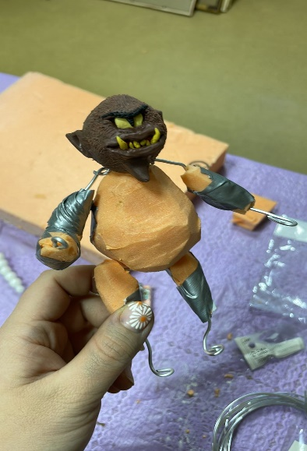Рис.15 Лепка головы абаьыы
После того как мы залетим полимерной глиной все видимые части тела мы создаем одежду.
Наша кукла готова, но это еще не все. Теперь мы будем творить чудо и оживлять нашу куклу с помощью покадровой анимации и приложения стоп-моушен. На это приложении все очень доступно показано и там мы постепенно двигая и каждое движение фотографируя создадим движение. Чем больше кадров(фотографий) тем лучше. В среднем для маленькой анимации нужно 40-60 кадров.
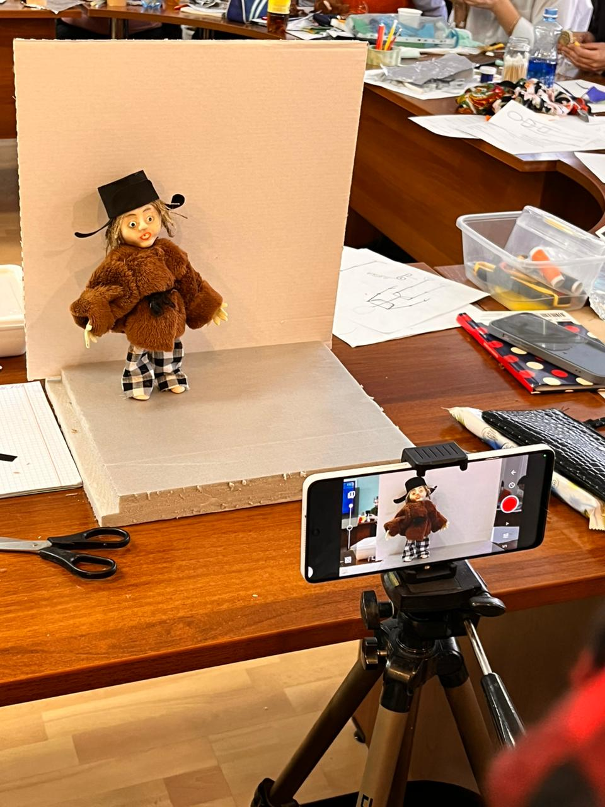Рис 16
За один урок с этим не справится, вам необходимо более 3-4 занятий и даже больше.
Силуэтная анимация(теневая)

Также мы можем поговорить о силуэтной технике анимации и просмотреть работу участника Республиканского конкурса театра теней «Олонхо дойдутугар»
МБДОУ ЦРР «Детский сад «Сардаана»
«Хороҕор муостаах, соҕотох ынахтаах Хобороонньо эмээхсин» - Олоҥхо-остуоруйа.
Руководители Тимофеева А.В, Прокопьева У.Н., Кононова Н.И.
https://youtube.com/watch?v=7CYXt6xTU-8&si=UOx7PORmunSKXQb-

Техника Оригами анимации.
Попробовали анимацию оригами с 4 классом художественного отделения, а теперь уже выпусниками 2023 года Амгинской ДШИ
Для создания этой анимации нам необходимо было подготовить коробку сцену, фон и сами фигуры. Отдельно один день м посвятили созданию коробки и нарисованию фона. На других занятиях мы готовили фигуры и делали их по две тк выбрали сказку эскимосскую сказку “Как сова и ворона друг друга красили” и для этого нам понадобилось сделать две вороны и две совы и одни из них были закрашены как в сказке другие белые как чистый лист. Детям эти задачи очень нравились, они отнеслись к подготовке с неким трепетом и ожиданием конечного результата. Каждый из них хотел внести больше своей лепты. В таких занятиях необходимо правильно обсудить со всеми учащимися их задачи и дать им понять что каждый кадр зависит от работы каждого из них.
Видео нащей с ними работы вы можете увидеть по этой ссылке
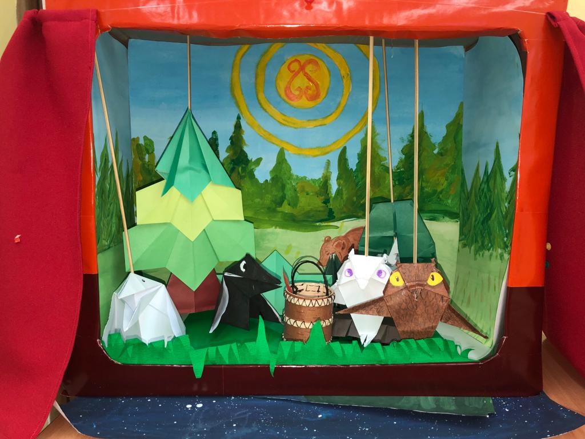 Рис 17.

Перекладная техника анимации.
Необходимые материалы:
- Лист бумаги,карандаш
- Белый картон
- Цветные карандаши, маркер
- Иголка, нитка
В начале нам нужно сделать эскиз будущей фигурки на листочке. Разделить на движущие составляющие
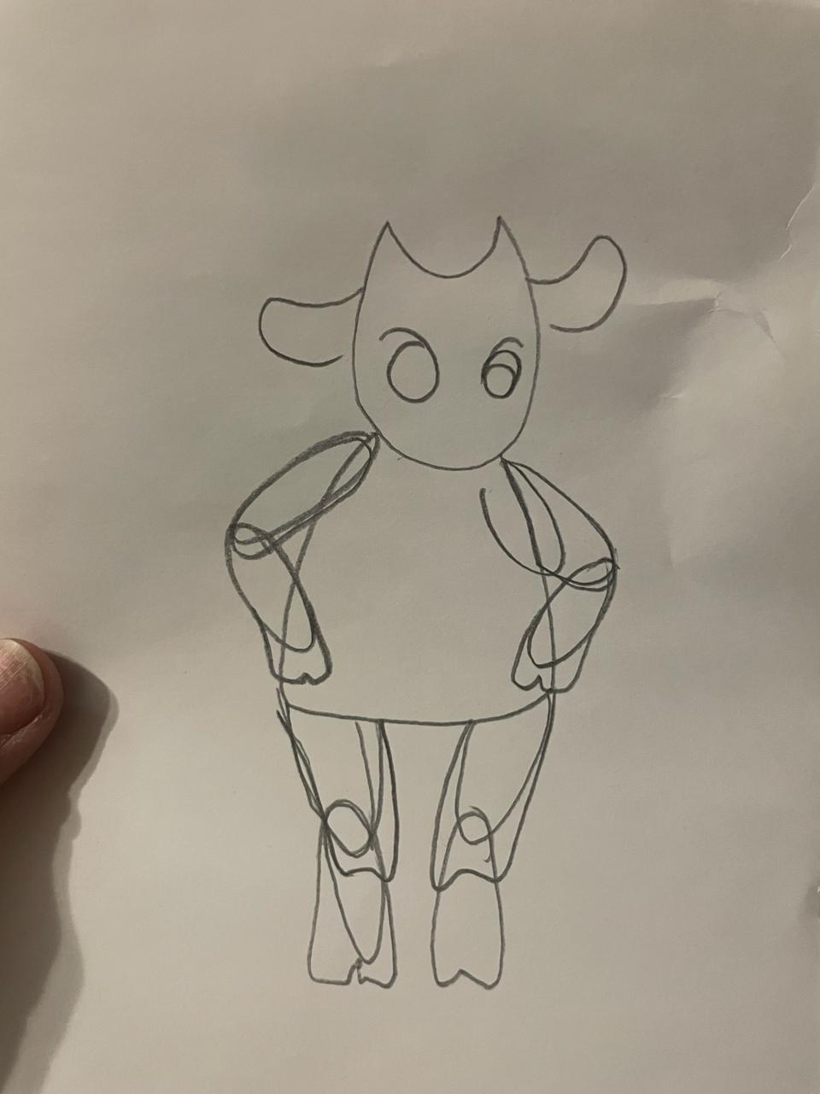 рис 18.
и с помощью кальки перевести каждую деталь на картон. На этой этапе можно раскрасить нашу фигуру цветными карандашами.
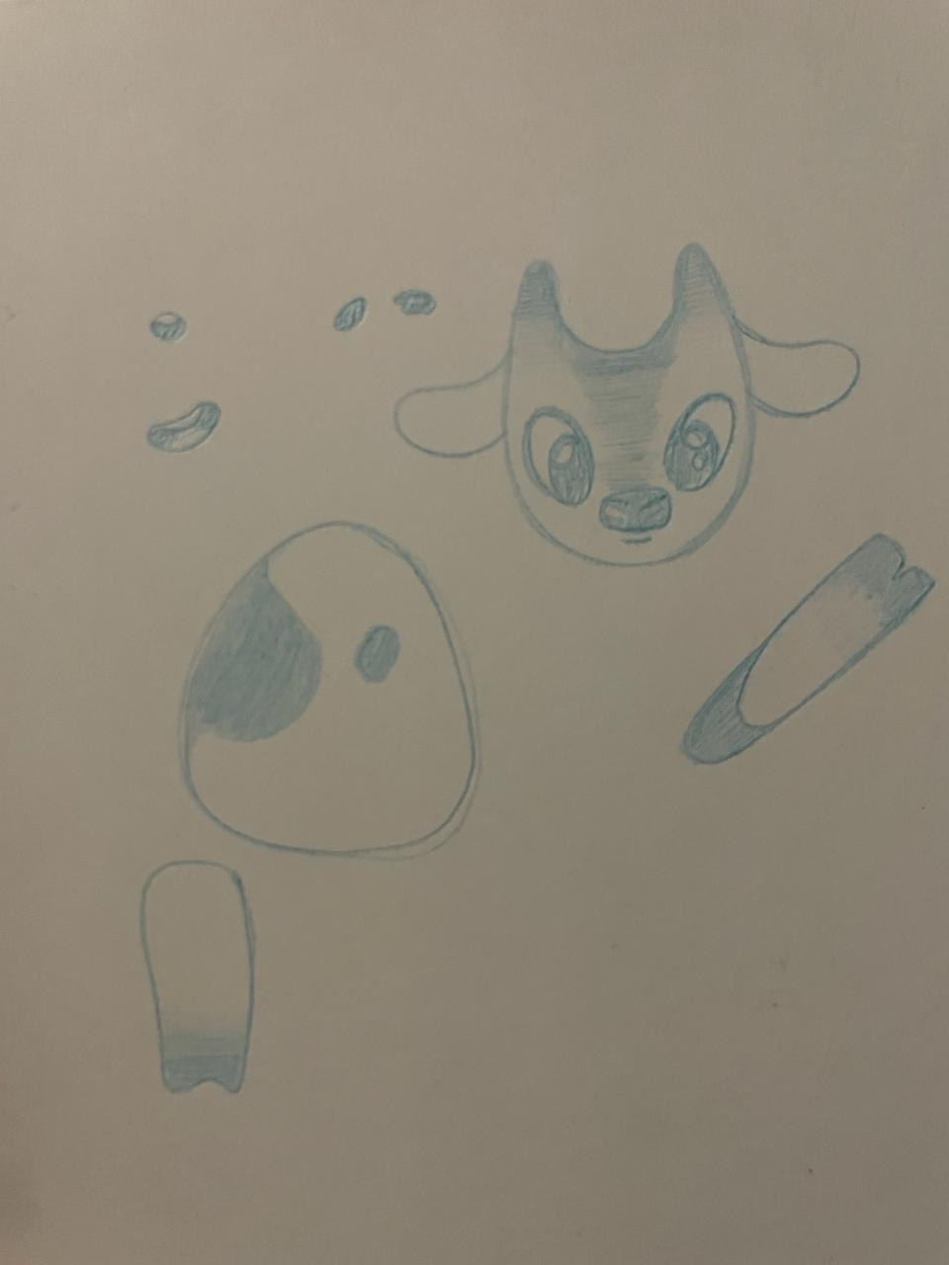 рис 19.
Вырезаем наши детали и отмечаем места стыка движущихся элементов.
И по этим точкам которые мы отметили сшиваем детали ниткой с иголкой
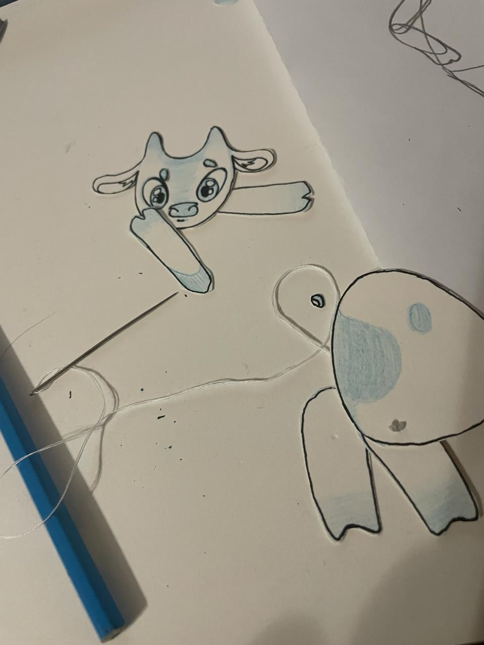 Рис 20.
Вот и готова наша маленькая фигурка для перекладной анимации. Единственное тут нужно помочь детям с использованием иголки.
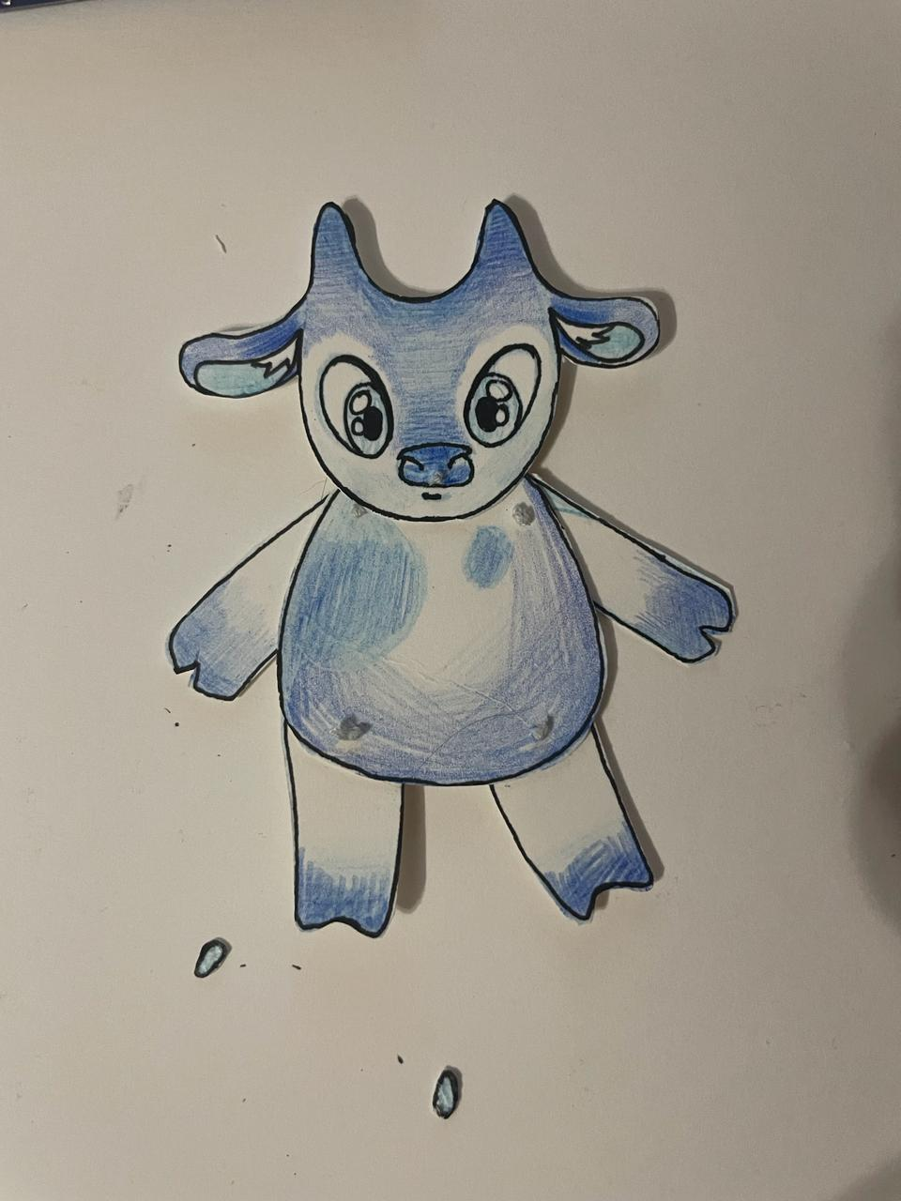 Рис 21.
Создание бумажной куклы для перекладной анимации оказалось одной из самых простых, думаю с этим могут справится все! Мультипликация доступна и увлекательна для всех возрастов.

Заключение.
Мультипликация - это универсальный и интернациональный язык общения детей и взрослых всего мира. Детская мультипликация – это особый вид искусства, самостоятельный и самоценный. Это возможность для ребенка высказаться и быть услышанным. И, несмотря на малый жизненный опыт, а, может быть, благодаря этому информация, которую несут в себе детские мультики, просто бесценна. Детское творчество достойно уважения. Если так огромны открытия детской души в рисунке, то какой мир может открыться в самостоятельных детских фильмах. Мультипликация очень близка миру детства, потому что в ней всегда есть игра, полет фантазии и нет ничего невозможного [2]

- Использованная литература.
  - https://multiurok.ru/files/metodicheskaia-razrabotka-prikladnaia-animatsiia.html
  - https://znanio.ru/media/metodicheskaya-razrabotka-uroki-multiplikatsii-v-detskoj-shkole-iskusstv-2786338
  - Рожицына, Ю. П. История анимации / Ю. П. Рожицына. — Текст : непосредственный // Молодой ученый. — 2022. — № 25 (420). — С. 424-428. — URL: https://moluch.ru/archive/420/93553/ (дата обращения: 20.02.2024).
  - https://multmaster74.ru/10-stati/03-vidy-i-tekhniki-multiplikacii.htm
  - https://ru.wikipedia.org/wiki/Анимация

